**目 录**

中文摘要………………………………………………………………………………… 6

外文摘要 7

引 言 8

1 绪论 9

1.1课题研究的背景与依据 9

1.2国内外研究现状及存在的问题 9

1.3本课题的研究内容 13

1.4本课题的组织结构 15

1.5本章小结 15

2 舌下静脉图像采集、预处理及识别 16

2.1引言 16

2.2舌下静脉图像采集 16

2.3舌下静脉图像的预处理 18

2.4舌下静脉识别的研究 20

2.5本章小结 22

3 深度学习模型的选择 23

3.1引言 23

3.2 深度学习模型训练 24

3.3本章小结 25

4 docker对底层环境的封装 25

4.1引言 25

4.2 Dockerfile的制作 26

4.3 docker image的制作和保存 26

4.4 image上传 28

4.5本章小结 28

5 app的设计与制作 29

5.1模型导入 29

5.2 界面设计 30

5.3 代码测试与完善 31

5.4本章小结 33

6 总结 33

参考文献 35

致 谢 37

**基于舌下静脉血管图像的**

**提取与病理分类研究**

指导老师：江依法

（浙江中医药大学医学技术学院，杭州，浙江 310053）

**摘 要：**舌像的诊断，是中医极为重要的一个组成部分。基于舌下静脉的相关研宄，对于辅助判断病人的身体健康状况有很大的参考价值。

具体的操作步骤包括：舌下静脉图片的采集，整理，分类，之后进行预处理。对于预处理后得到的图片建立新的项目所需要的图片数据库，基于自己建立的图片样本数据库，之后进行舌下静脉血管的识别与提取，深度学习模型的算法选择，模型训练并进行优化之后，导出深度学习模型,然后基于模型，制作一个小型的APP（ios）程序并加以使用。程序最终可以将图片分为正常，不正常，未知（包含不能识别）三大类，有一个较好的识别效果。整个实验过程说明了医学图像结合深度学习在操作上极大的可行性 ，具有极大的临床应用价值。

**关键词：**舌下静脉区域；TURICREATE；SWIFT；DOCKER；MATLAB

**RESEARCH ON SUBLINGUAL VEIN EXTRACTION AND ANALYSIS OF ITS PATHOLOGICAL CHARACTERISTICS** Director：Jiang Yifa

(College Of Medical Technology, Zhejiang Chinese Medical University, Hangzhou, China, 310053)

**Abstract**：The diagnosis of tongue images is an extremely important part of Chinese medicine. Based on the relevant research of the sublingual vein, it has great reference value for assisting in judging the patient's physical health.

The specific research includes the collection, sorting, classification, and pretreatment of the sublingual vein images. After pretreatment of the images, an image database is required to establish a new project. Based on the images of the sample database and the recognition and extraction of the sublingual veins, deep learning algorithm selection model, model training and optimization, and deep learning model were derived, and then based on the model, a small APP (ios) application can be made and used.

The program can eventually be divided into normal, abnormal, unknown (including not recognized) three categories, there is a better recognition effect. The entire experimental process illustrates the great feasibility of medical images combined with deep learning, and has great clinical application value.

**Key Words**：sublingual vein;Turicreate;swift;docker;matlab

引 言

望闻问诊一直以来都是中医的重要组成部分，随着国家“互联网+”战略的大力发展，中医的发展正在越来越流行。随着互联网加医疗的浪潮，尤其是随着我国医疗刚性需求的不断扩大，医疗资源不足导致的供需失衡，这一缺口为互联网与医疗行业的结合提供了切入点。在此背景下，国家政府各部门积极推动政策，推动互联网医疗的发展。

# 绪论

## 1.1课题研究的背景与依据

中医学中，舌诊自古以来都是最常用以及最有临床应用价值的诊法之一。借助于近几年来迅速发展的模式识别和数字图像处理技术,同时结合最为流行的深度学习技术，从舌象的获取到分析，提取，研究，以及最后的识别判断，努力推动舌诊在医疗领域的进一步发展，使中医舌诊能够为更广阔的领域所认可。生理上来说，舌下静脉位于舌底粘膜下，大多数情况都可以真实清晰的反应疾病的发展，一般，上卷舌尖可见2根静脉平行于舌底，许多正常人的舌下静脉仅隐隐显于舌下，若是患有某些疾病的人，舌下静脉多怒张于舌底粘膜下，且长度明显有所延长（即占舌头的总长度比值有所增加），另外，静脉阔度增加。又一次采集实验中，在1463例舌下静脉的图片样本的采集对象中[16]，正常人舌下静脉主单支干占 比超过50%，颜色主要是淡紫色,主干部分明显充盈，延长，迂曲，可见周围树叉样分支，色泽一般为深紫色。高年龄组中舌下静脉多异常，出现舌下静脉怒张纤曲及颜色青紫, 表明有气滞血癖存在。舌质颜色可以分为淡白，淡红，降暗和青紫。所以舌下静脉观察对老年人进行某些疾病的筛选具有一定的价值。可以从拍摄图片的特征值上进行舌下静脉一些参数的分析对比，可以得到许多有价值的信息，辅助于医生的判断，也可以帮组建立国内的医疗大数据库。同时，舌诊经过约2000多年的发展，不仅在中国，而且在全世界范围内也越来越受到欢迎，一定程度上验证了舌诊的合理及其有效性，它的存在基本符合现代医学模式的思想。

## 1.2国内外研究现状及存在的问题

随着当代科技水平的迅速发展，图像采集技术日趋完善，互联网+的热潮在各行各业兴起。在中医诊断领域，客观，智能化的研宄也开始进入了一个新的阶段，许多人已经开始尝试结合现代化的科学技术，针对中医诊断，进行客观的量化分析，例如中医舌诊客观化方法的研宄进展[5] 中作者关于舌诊的客观化方法研宄的现状的 总结，说明了现在中医客观化的发展己经逐渐进入大家的视线并越来越引起更多 的关注。另外，舌下静脉，这一典型特性，作为“望诊”中的重要组成部分，也受到了许多国内外研究学者的重视，至今已经取得了许多相关的研宄成果，对于推动客观化的医学有着极大的贡献。

关于舌下静脉，为人舌体下方两根血管，是人体健康状况的一个及其重要的指标， 在中医的诊断中，可通过血管粗细与颜色特征，判断血液循环的情况，从而辅助疾病诊断，舌下静脉的图像示例如图1-1below所示，该图像示例摘自[6]，一般健康人群舌下静脉为淡紫色，如果太过于突出，颜色发紫红色或者太淡都可能是身体健康情况欠佳的表现。

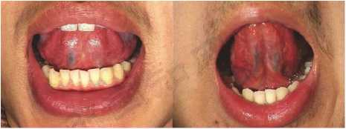

图1‑1舌下静脉图像示例

对于图像处理来说，已经由许多人探索过对于舌体的分割以及分析，发展到现在也有许多种方式，较舌下静脉的识别来说，舌体的研究较为丰富。但是舌下静脉区域对于疾病的分析诊断也有巨大的价值，同属于望诊的一部分，前人已经探索过一些初具成效的舌体分割及特征提取算法，如基于动态阈值，修正模型从而提取舌体的算法M，基于图论的舌 像分割算法[8]以及基于初始化Snake轮廓线的，混合图像分割算法M，基于局部，与分水岭算法M等等，这些算法都进行了一些舌下静脉的分割预处理，识别和提取分割探索， 在舌下静脉的预处理，识别，提取过程中，可以对这些算法进行一定的参考。关于分割舌体的算法，研宄较为多样化，数量丰富，预处理直接影响后来舌下静脉的精准识别与提取，因此开始时对图像进行的一系列处理，例如去噪，滤波处理，这些算法也相对较为丰富的参考资料，可以进行分析比较，最终选取识别效果较好的滤波算法进行下一步的操作，每一步都严格的进行分析，都是为了最终呈现出一个较为清晰的结果。另外，舌像分割的算法[11-14]已经有了大量探索和分析，可以作为辅助的参考，为本课题图像开始时的预处理和识别提供初始的思路。

由于舌下静脉的分析主要是来源，为中医的望诊，国外关于这方面的研宄相对较少，首先，关于采集设备，这方面舌像采集设备更常见，研宄者较多，美国卡耐基梅隆大学关于舌像采集研宄了两种方法[1]，其一是使用手持彩色扫描仪，通过从舌根部到舌尖部移动的方式进行扫描从而获得舌体图像，另一种方法更为商业化，是在日光下，使用商业数码相机，直接采集舌体，当然，虽然这种方式采集操作简便，但对于图像的质量没法保证。

另外，从中医领域进行分析，有许多人观察分析了舌下静脉这一重要的望诊信息，期望从中医诊断的角度判断，舌下静脉对于诊断疾病是否有帮助。如王榕平％等人观察分析了1463例正常人的舌下静脉，深入了解了正常人舌下静脉的特征，希望能够为舌脉的辅助诊断疾病，提供理论依据。在他们的研宄中分别观察总结了，舌脉与舌瘀点分布的关系，舌脉与舌质的关系已及舌脉与年龄的关系等，得到了一些正常舌脉的特征集。另外，王发渭等人观察分析了112例冠心病人的舌下静脉，分析并且总结了舌下络脉变化，对于冠心病中医辨治的价值，这是仅仅通过观察，分析，研宄得到的结论：舌下静脉这一特征对诊断冠心病的阶段性治疗，效果以及判断病情等都具有重要参考价值。近几年，人们发现舌下静脉与糖尿病等疾病可能存在一些关系，杨亚平[18]、杨卫红[19]以及史学茂等人[20，21]认真研宄了舌下静脉和糖尿病的关系，期望发现糖尿病的血管病变，与舌下静脉之间的关系，最终发现，糖尿病患者存在着明显异常的舌下静脉，因此舌下静脉可以作为诊断分析糖尿病的重要特征。

上述研究内容，大部分为从医学角度出发，具有一定医学背景的研宄人员进行的研宄，发现，舌下静脉对于诊断，分析疾病具有很好的意义，另外，也说明舌下静脉的辅助诊断，具有重要的医疗意义以及实用价值。

另外，在舌像诊断方面，结合计算机技术，有人已经通过计算机量化的方式，对采集的舌像样本进行研宄处理。例如Pham等人[22]根据舌像的两种颜色特征，两种纹理特征，两种 舌像特征共6种特征向量，对包括健康人在内的5种类别的样本进行量化研宄， 虽然最后没有能够给出一个有意义的结果，但也是一种尝试和探索。Watsuji等人做出了一个较好的利用计算机进行中医客观化研宄的实际应用系统，他们通过学习了模糊理论将其结合到舌诊系统中，针对中医理论中的“虚证”、“实证”、“寒症”和“热证”，利用计算机提取舌像并分析其特征，利用得到的舌像特征来判断样本的体症，最终实现对舌诊的客观化判断。

而针对采集到的舌下样本的处理研宄方面，Takeichi等人[5]应用计算机方法处理了95名在医学院的学生的舌下静脉图像样本。通过计算机，量化了舌下静脉的颜色信息，发现了各个阶段血瘀症的颜色变化，并且通过计算机实现了客观化诊断血瘀症。

关于基于掩膜的方法，如，在基于贝叶斯决策论，自适应舌脉分割方法[31]， 闫子飞等人，提出的一种基于统计理论的舌脉颜色模型而进行分割舌下静脉的算法，舌下图像的舌脉轮廓中，在提取对比度较小的正常人舌脉与舌质背景提取有较好的效果。在 Automatic Sublingual Vein Feature Extraction System[32] 中，Lin等人提出了一个提取完整舌下静脉血管的系统，并就获取几个舌脉的重要特征获得了较好结果。另外，有两种关于舌下静脉分割的算法[34]，分别是有关对彩色图像，有关高光谱的舌下静脉图像的分割算法。

另外，有许多在舌下静脉血管分割方面的尝试，目前血管提取算法大致分为：基于掩膜的，基于搜索的方法，和基于分类器的[26]。其中,基于分类器的方法中,如闫子飞等人获取与分析，面向中医舌诊的舌下静脉特征[26,27]中，系统完整地研宄了舌下静脉分割，简单的客观定义了舌下静脉诊断并且建立了舌脉分割系统。张纬博也分析研宄了舌下静脉的分割以及众多的病例[28]。郑舜仁等利用计算机擷取舌下脉络特征，在中医舌诊计算机系统下分析后，提供了诊断舌下静脉的客观数据，为诊断舌下静脉的疾病，提供了参考特征[29]。孙丹萍等人，基于特征聚类的舌下脉络，自动提取方法[30]中，分割了舌下静脉图像样本，并计算得到了一些脉络参数，并取得了一定的结果,这其中包括：RGB均 值，HSV均值，脉络舌长比等等。

近些年被大家关注和研宄的舌下静脉这一特征，许多方法还不成熟，舌下静脉的分割算法，大部分基于少量的样本图像进行研宄，而且最终生成的临床系统并不能广泛推广，以及很难进行市场化的产品推进，先前的许多研究都基于清晰的舌下静脉样本图像。本课题的图像样本集来自于生活和网络，数据集也花了大量时间进行整理和分类，开始得到的图像质量参差不齐，进行图像的识别于提取存在一定量的样本干扰，处理这些样本也要考虑诸多因素进行归一化和分类；另外，关于舌下静脉对于疾病的诊断，其参考价值也需要进一步的探究，目前发现简单的舌下静脉下有着诸多干扰性的与健康无关的因素也会干扰舌下静脉的形态，例如老年人长期戴假牙，是否长期坚持素食等。目前因研宄的样本数目很有限，在疾病诊断方面，还没有很多特别有意义的结果，一方面是具有医学背景的人，进行观察得出的部分结论，一方面是结合计算机领域的一些猜想，然而二者之间的联系，还鲜有结论。但舌下静脉，作为中医望诊的重要组成部分，必然将会在疾病诊断中取得一定的现实意义。本课题数据样本并不是特别充足，但是样本数据准确，同时结合计算机客观化的技术方法，可以深入研宄诊断基于舌下静脉的疾病，同时结合了当代最为流行的深度学习技术，并且对底层的开发环境进行了docker封装，同时最后结合深度学习模型，制作了一个实用的iOS app，具有极大的推广价值和开发应用价值，这也是本课题的研宄意义所在。

## 1.3本课题的研究内容

本课题的研宄内中，主要是为对采集到的舌下静脉图片，进行血管的识别分割，及其病理特征分析，整个研宄内容包含一个完整的数据分析的过程，从数据的获取及预处理到特征选择与优化再到最后的数据分析等。数据采集属于研宄的基础部分，可以不算做研宄内容，但也是很关键的一步，高质量的数据集对于后续的特征提取和疾病分析都有 很大的帮助。为了得到较为实用的数据，对采集的数据样本图片需要进行归类整理、分析，再进行一些预处理操作。

在特征选择上，参考舌像的方法和思路，构建了舌下静脉的颜色空间，因为拍摄时采用人工拿手机拍摄，会存在一定环境变量的干扰，图片在拍摄时很难之后再得到舌下静脉的长度，宽度等特征孩子，所以将舌下静脉的图片样本颜色空间进行转换后，计算一些舌下静脉的特征相对值，同时根据分割的舌下静脉图像，尝试获取图片样本中有意义的几何特征，利用得到的几何特征进行优化，得到优化的特征向量。对于底层的训练数据，选择合适的模型对数据进行训练，对训练好对模型加以改进需要大量的数据训练和深入数据模型，对模型的流程进行一个了解和基本修改。docker对底层环境进行封装，需要很好的运用并结合docker技术并且整合环境。同时灵活的结合需要swift和python，开发一个可以正常使用的app，进行数据存储，并尝试投入市场需要结合大量的实践知识。

在整个研宄进行的同时，实现一个可操作以及记录数据的 ios app，可以通过系统完成对舌下静脉图像的采集，分类以及识别的功能，可以。为人们提供一个方便、安全、准确的舌下静脉血管图像的病理诊断手段。研发出了一款操作简单，便捷，且结果准确的舌下静脉血管图像的病理分析与分类系统，帮助临床医生更加快速、准确的决策，从而给患者提供更高效的医疗服务。整体上，项目的结构设计流程图如下图1-2所示：

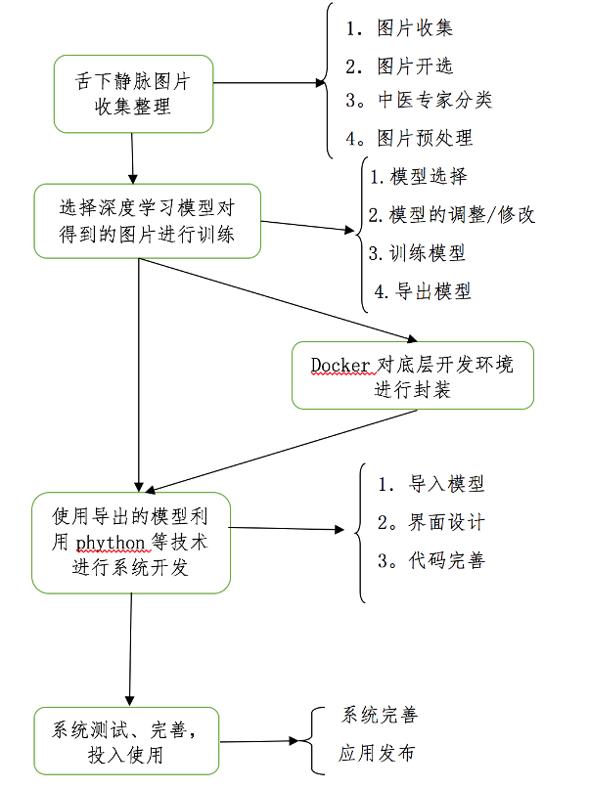

图1-2 项目整体设计流程图

## 1.4本课题的组织结构

本课题的研宄内容主要包括图像样本的采集与识别，深度学习模型的选择与改进，结合docker对底层环境进行封装并打包发布，同时在图片数据的基础进行模型训练。之后导出模型，在模型的基础上开发app并经过测试，发布应用。按照这些内容，本课题组织结构如下：

(1)开头介绍课题的研宄背景和依据，说明这个研宄的价值和意义，之后列举国 内外研宄现状，通过大量阅读有关方面的文献发现所研宄的问题是个未被研宄或 者有所创新的问题，这些是开展研宄的基础，通过这些基础说明舌下的分割以及 特征提取尤其是疾病分析这方面确实有研宄的意义。最后介绍本项目的研宄内容及组织架构。

(2)中间对图像的基础处理部分主要包含了图像的采集、识别以及预处理，图像的采集是整个研宄的数据来源，舌下静脉的识别则是整个研宄的基础。主要是结合了几参考的算法与实际采集的数据，实现了一种交互的舌下静脉分割算法。

(3)对于底层环境，结合docker技术进行封装，有利于不同系统环境上，项目的迁移以及测试，另外，也对为何采用docker技术，以及如何结合这种流行的技术，和项目的初始环境进行结合进行了简要的介绍说明。对docker中镜像的制作，使用，保存也做了一个简单的讲解。

(4)深度学习算法部分，主要内容包括模型的选择与优化，针对对舌下静脉的图片数据进行模型的训练，为之后开发的系统打下基础，同时也是最为关键的一步。

(5)最后导出模型，并且在模型的基础上开发应用系统。App的简单设计，功能完善，界面设计以及主题设计框架。以及整个项目初具模型之后进行系统性的测试，最后再发布应用。

最后对整个研宄工作进行了总结，并给出了后续工作的研宄方向。

## 1.5本章小结

开头重点介绍了项目的背景知识，以及前任大量的劳动成果。并且对项目的整体设计进行了分析，同时选取了一条认为较为可行的道路进行操作。整体项目的流程图也有一个较为完整的认知。这一章重点在于项目建立之初的背景调查以及建立项目之后设计的组织结构。同时，也提到了国内外一些研究侧重点的不同以及目前有关该项目的一些进展。总体上为后面项目的正式启动做一个大致方向的设计以及铺垫。为了该课题可以顺利的得到一个最终的结果，项目也进行了大量的分析设计，从各种角度进行了综合考虑和分析。最后选取较为可行，意义较大的方式进行操作来完善该课题。

# 舌下静脉图像采集、预处理及识别

## 2.1引言

现代医学，大多数时候会通过各式各样的检测手段来获得病人的各项生化指标诊断其身体健康状况。而传统中医理论己有久远的发展历史，另外，因为其特有的一些优点，对于中国乃至世界范围，影响越来越大。然而因其较为特殊，对医生的经验以及专业知识等要求较高，较难普及，另外，因其描述多为一些非量化的专业术语，对于普通人来讲不能理解它直观的含义，这就对中医的客观化提出了较高的要求，而本课题采用计算机手段，从这一角度出发，研宄了可能与疾病有关的舌下静脉这一特征，许多结论建立在己有前人针对舌下静脉与疾病进行的研宄，在着之上得出一些猜想或结论，本课题结合计算机手段，制作了一个方便大众使用的系统，并且积极推进建立病人个人的舌下静脉数据库，并可以将自己的档案分享给医生或者云平台，从而为大数据医疗提供进一步的参考价值，同时对于，客观分析舌下静脉特征与疾病之间的关系具有重大的意义。

在这一部分，主要说明一下开始时图像样本数据的采集、识别，预处理，着重为对于图片数据的预处理，为之后的深度学习模型训练提供一个良好的数据基础。

## 2.2舌下静脉图像采集

本项目中图片样本的采集主要通过导师看病时，顺带采集病人的舌下静脉图片数据，另外，部分图片数据来源为较为权威的医学图书，少部分来自网络的数据库以及自己和身边的朋友拍摄。这些样本经过分析，舍弃，因为拍摄设备为手机，去除干扰性较强的图片样本，经过添加标签和分类，从中挑选图像质量较好的样本数据。图片拍摄时为拿着手机，近距离正对着病人进行拍摄，采集的样本中，典型的健康和疾病样本如下图所示，为健康人的舌下图像样本，静脉血管较清晰，图片中血管较笔直，呈淡紫色，下面几幅图为典型患病的舌下图像样本，血管呈静脉曲张，偏黑，或者可见明显的怒张，舌下静脉的长度也明显比较长，可以看出。

同时，后续采集尽量排除了图片本身会对图像质量的影响，图片因为光照，室内环境，病人角度，拿手机姿势等造成的微小偏差都会对后续的图像识别造成一定程度的干扰。因此只能舍弃大量的不符合要求的采集样本。曾有专业的图像采集设备，但是出于最后的系统，输入的图像仍然会是用户从各种情况下用手机摄像头拍摄的普通图片，所以，最终仍然采取了用手机采集大量实验样本图像的方式。

最终经过分析整理得到的可以进行识别，提取和分割的样本有：健康60例，典型疾病238例，不明显（较难识别）30例，不明显的在研宄中仅作为参考，所有这些采集样本构成了后面深度学习模型训练的基本数据集。典型的健康样本图片式例如下图2-1所示，典型的疾病样本如下图2-2所示：

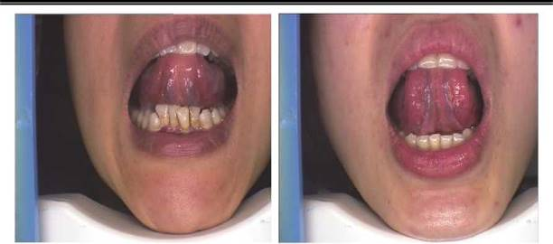

图2-1健康样本示例图

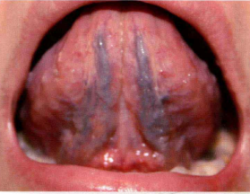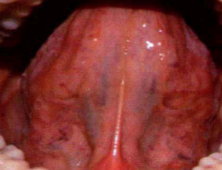

图2-2典型疾病样本图

## 2.3舌下静脉图像的预处理

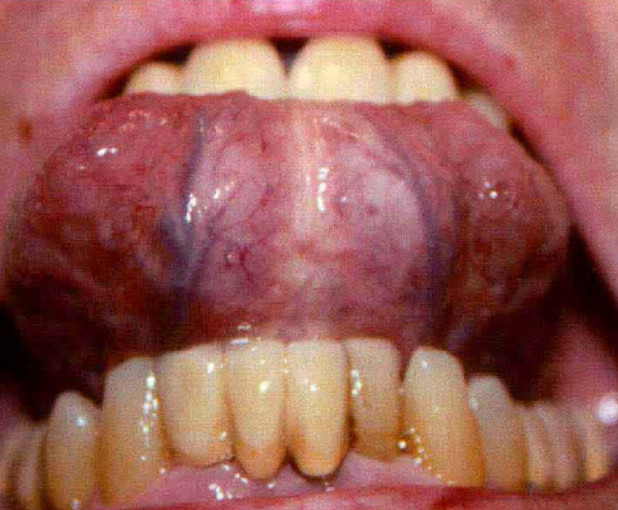

图2-3预处理前图

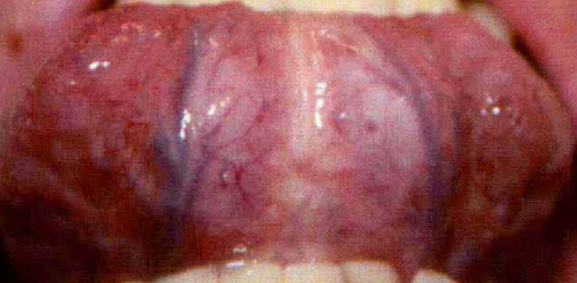

图2-4简单处理后的图

预处理后可以选择使得所有图片大小进行归一化处理，为了模型的准确度，图片预处理时对图片进行了去噪，滤波和归一化的处理。选取了一张图片做预处理的说明示例，如上图2-3所示，为一张采集到的图片初始化的样本。

进行简单处理后，得到的新的图片样本如上图2-4所示：

之后先通过彩色直方图算法，使用matlab作为实验工具对图像的对比度进行了加强。

如下图为舌下静脉经过归一化处理，分类后得到的图片对比，可以作为参考。

预处理时通过matlab对图像进行了彩色直方图均衡化的处理，如下图2-5所示，明显增加了舌下静脉和后面舌质的背景区分。

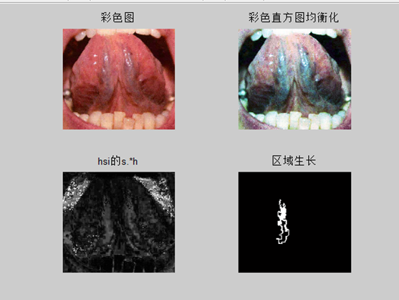

图2-5直方图均衡化和区域生长的预处理图

实现了图片的批处理，将一个文件夹的所有图片读入，输出所有处理过的图片到一个文件夹，同时实现了图片的归一化处理将所有图片设置成相同大小。

## 2.4舌下静脉识别的研究

具体对舌下静脉图片样本数据的处理过程如下，第一步的处理为对图像样本的颜色校正：由于在采集图片时，图片会受到光源等多种因素的影响，所以在进行舌下静脉分割前需要对图像进行颜色校正。目的是为了消除图片偏色的问题。过程中使用了基于标准差加权的灰度算法。之后进行的是对样本图片进行彩色直方图的均衡化：舌下环境比较复杂，舌下静脉与舌质颜色边界不明显，因此需要用直方图均衡化来提高图片对比度，经过直方图均衡化后的图像，舌质与舌下静脉的颜色对比度增加，可分性也明显增强。经过上述处理后的图片样本，进行RGB转化为HSI颜色空间的操作：HSI颜色空间用色调（H）、色饱和度（S）和亮度（I）来描述色彩。其中，S代表颜色的类别与深浅程度。H代表一定范围的颜色，人的感官对不同颜色的感受。由于HSI可以消去强度分量的影响，比RGB色彩空间更符合人的视觉特性；因此HSI颜色空间更加方便使用，而且它们可以分开处理并且是相互独立的；使用HSI颜色空间，可以较好的达到分离舌质与舌下静脉的目的。通过采取H分量与S分量点乘的方式：即用H分量约束S分量，H分量灰度图对S分量灰度图点乘。由于经过两重限制，处理后使得舌下静脉的亮度比较大，舌质部分颜色较暗，由此可以大致获得舌下静脉区域的范围。下一步，对舌下静脉的图像样本进行二值化的处理：具体为使用用自动确定二值化阈值的方法进行二值化处理，使得舌质部分为黑色，舌下静脉部分为白色，最终得到舌下静脉分布的二值化图像。下一步为对图像样本进行开操作的处理：图像开操作可以平滑物体的轮廓，断开狭窄的间断和消除细小的突出物。利用开操作处理二值化后的舌下静脉图像可以消除部分舌下静脉之外的部分白色像素点，达到滤波的效果。下一步操作为提取连通分量：经过前面处理过后的图像是由许多个连通分量组成的，其中两条舌下静脉是图像中最大的两条连通分量，首先对连通区域标记，再保留其中最大的两个连通分量；最终将两条静脉提取出来。紧接着为计算舌脉的长度及面积的处理：因为经过处理后的样本图像，舌脉主要为白色像素点，其余为黑色像素点，分别计算出白色与黑色像素点的个数，白色像素点个数与黑色像素点个数的比值为两条舌下静脉占舌头面积的比例。这些为一些特定的特定值，可以作为参考是否为正常的一部分依据，将二值矩阵转化为标注矩阵，区域具有相同标准二阶中心矩的椭圆的长轴长度为舌下静脉的长度，计算舌下静脉长度占舌头长度的比例。与正常舌下静脉比例参数对比，判断正常不正常。

舌下静脉血管的识别与提取，也属于图像分割的一种，分割的图像，是舌下静脉血管，由于受采集环境，拍摄设备，人为干扰，采集对象自身等等的影响，会对采集的图像样本，造成一定程度的干扰。这使得之后的预处理有一定的困难，在这一部分，主要识别与提取舌下静脉的轮廓，同时，可以计算比较得到舌下静脉的一些特征值，从而辅助医生的诊断，因为拍摄是图片存在远近问题，因此处理后计算舌下静脉的一个相对值，比如舌下静脉两条静脉的长短比，占整个舌头的相对值等。

对于采舌下静脉图像样本，经过观察，发现其形状比较不规则，另外，舌下环境比较复杂，受到采集条件的影响较大，图像处理上一个简单的而又之分容易操作的思路就是从颜色入手，因为颜色是一个十分重要的特征。经过对图像样本的观察比较发现，对于大多数设下静脉图像样本，舌下静脉颜色偏蓝紫色，舌体和人脸，则偏红色，因此在计算机会有不同的颜色分量，有人曾经对原始图像样本的颜色特征进行分析以此来进行更好的图像分割。

图像具有不同的颜色空间，例如常见的HSI颜色空间，LAB颜色空间以及RGB颜色空间等等，显示采集的样本图像在不同的颜色分量下的灰度图像，另外，舌下静脉一般会受到舌体部分的影响，因此很难实现其完全的自动识别分割，静脉图像颜色的校正，保证不同的采集图像的一致性。预处理具体操作为，校正后图像进行彩色直方图均衡化，将RGB颜色空间转化为HSI颜色空间，将hsi颜色空间的h分量与s分量点乘，并进行滤波，将样本图像进行二值化操作，之后对样本图像进行开操作消去噪点，尝试保留了最大的5个连通分量（舌脉为两支，由于图像中有舌头边缘的影响，只保留最大的两个，有时舌脉也会被去掉，所以暂时保留最大的5个）。

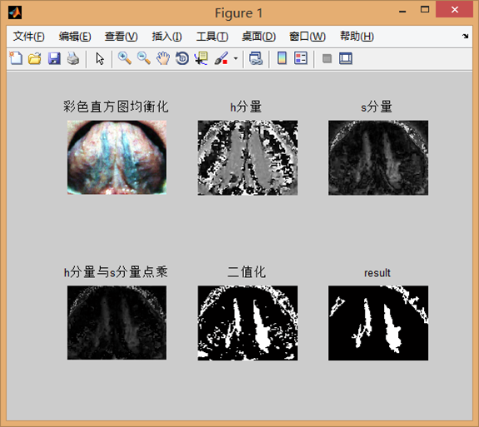

图2-6预处理转HIS空间的操作

具体的处理流程示例图如上图2-6所示，可以对图像的文件夹进行批处理，但是速度并不是特别快，因为每一张图片的处理都需要一些时间。最终的分割结果如下图2-7所示。

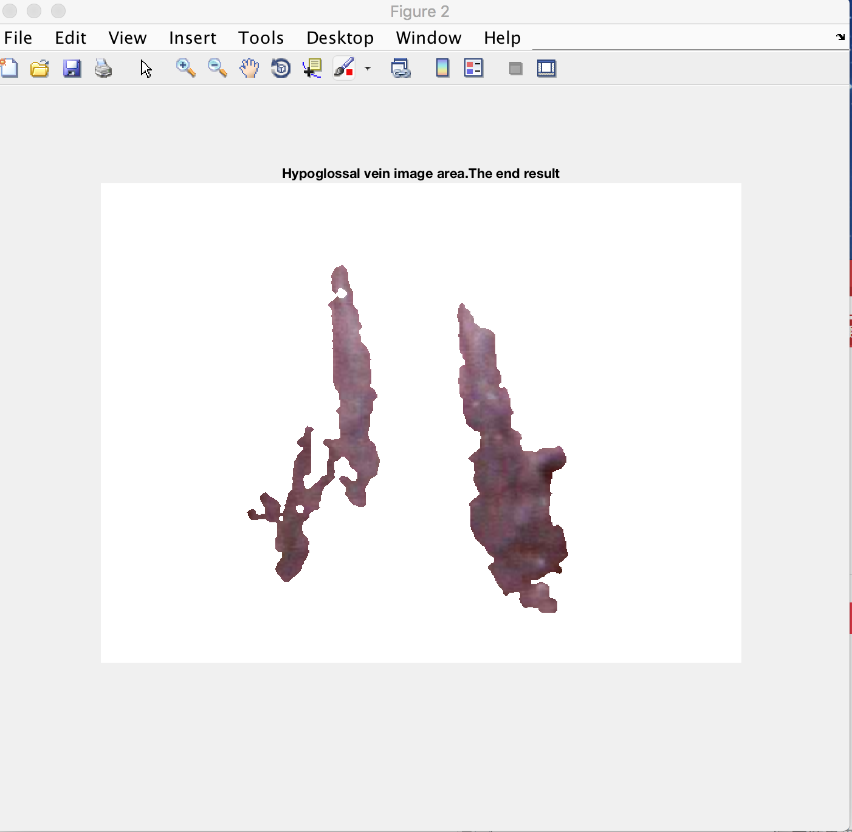

图2-7 舌下静脉分割的最终效果图

## 2.5本章小结

在这一章中，主要研宄分析图像样本的采集整理分类，预处理，以及图像的提取识别算法。关于图像的采集，简单介绍了数据的采集来源，并且进行了样本分类和整理，形成了自己的小型样本数据库。同时也给样本数据库中采集的样本，添加了标签，并且根据样本的数量进行编号，最后一共统计得到，含标签的样本约300张。采集到的样本图像，使用matlab进行预处理之后，得到新的样本数量，并且作为深度学习的样本数据集。预处理事比较了集中舌下静脉的识别与提取方法，但是，实验最后选用一种，因为这部分算法的研究只是项目总体的一部分。通过比较后，最终选用实验效果最好且模型的识别度教导的预处理方式，为之后的深度学习时提高模型的准确率做准备。这些步骤也可以为整个项目建立一个良好的图片数据库基础。

# 深度学习模型的选择

## 3.1引言

[深度学习](https://baike.baidu.com/item/%E6%B7%B1%E5%BA%A6%E5%AD%A6%E4%B9%A0)最早起源于[人工神经网络](https://baike.baidu.com/item/%E4%BA%BA%E5%B7%A5%E7%A5%9E%E7%BB%8F%E7%BD%91%E7%BB%9C)的研究。基于深度置信网络(DBN)，后来发展出来的卷积神经网络，是第一个真正多层结构学习算法。深度学习，通过组合低层特征，形成更加抽象的高层，用来表示属性类别或特征，以发现并且表示数据的分布式特征。使用深度学习的优点之一是用半监督式或非监督式的特征学习，和分层特征提取的高效算法，这取代了传统的手工设置多个变量进行调节的方式，大大降低了出错率。同时也方便了开发者不必了解许多技术细节可以直接使用深度学习算法，根据自己的需要训练自己的特定模型。

图像分类：根据图像的语义信息，将不同类别的图像区分开，是计算机视觉中最为重要的基本问题之一，也是物体跟踪、图像检测、分割、行为分析等其他高层视觉任务的基础。图像分类在很多领域都已经有着广泛的应用，例如智能视频分析及交通领域的交通场景识别，安防领域的人脸识别等，互联网领域基于内容的图像检索，医学领域的图像识别，和图片自动整理归类等。一般来说，图像分类通过特征学习，手工特征方法对整个图像进行全部描述，然后使用分类器分析物体的类别，因此，如何提取图像的特征至为关键。而基于深度学习的图像分类方法，可以通过有监督或者无监督的方式学习层次化的特征描述，取代了手工设计或选择图像特征的工作。近年来在图像领域，深度学习模型中的卷积神经网络(Convolution Neural Network, CNN)取得较为出色的成绩，CNN直接利用图像的像素作为输入信息，最大程度上，保留了输入图像的所有信息，通过卷积操作，进行特征的提取，高层抽象，模型最终的输出就直接是图像识别的结果。这种基于"输入-输出"直接端到端的学习方法取得了非常好的效果，已经取得了广泛的应用。多深度学习方式组合可以减弱数据标注成本和监督学习依赖，但也会导致模型越来越大，计算能力要求变高。在2012年之前的传统图像分类方法可以用背景描述中提到的三步完成，但通常完整建立图像识别模型一般包括底层特征学习、特征编码、空间约束、分类器设计、模型融合等几个阶段。第一点中， 底层特征提取: 通常从图像中按照固定步长、尺度提取大量局部特征描述。常用的局部特征包括SIFT(Scale-Invariant Feature Transform, 尺度不变特征转换) [[1](http://0.0.0.0:9000/notebooks/03.image_classification/README.cn.ipynb#%E5%8F%82%E8%80%83%E6%96%87%E7%8C%AE)]、HOG(Histogram of Oriented Gradient, 方向梯度直方图) [[2](http://0.0.0.0:9000/notebooks/03.image_classification/README.cn.ipynb#%E5%8F%82%E8%80%83%E6%96%87%E7%8C%AE)]、LBP(Local Bianray Pattern, 局部二值模式) [[3](http://0.0.0.0:9000/notebooks/03.image_classification/README.cn.ipynb#%E5%8F%82%E8%80%83%E6%96%87%E7%8C%AE)] 等。 第二步采用特征编码: 因为一般底层特征中包含了大量冗余，噪声，为提高特征表达的鲁棒性，对底层特征进行编码需要使用一种特征变换算法，这就是特征编码。常用的特征编码包括向量量化编码[[4](http://0.0.0.0:9000/notebooks/03.image_classification/README.cn.ipynb#%E5%8F%82%E8%80%83%E6%96%87%E7%8C%AE)]、稀疏编码[[5](http://0.0.0.0:9000/notebooks/03.image_classification/README.cn.ipynb#%E5%8F%82%E8%80%83%E6%96%87%E7%8C%AE)]、局部线性约束编码[[6](http://0.0.0.0:9000/notebooks/03.image_classification/README.cn.ipynb#%E5%8F%82%E8%80%83%E6%96%87%E7%8C%AE)]、Fisher向量编码[[7](http://0.0.0.0:9000/notebooks/03.image_classification/README.cn.ipynb#%E5%8F%82%E8%80%83%E6%96%87%E7%8C%AE)]等。 空间特征约束: 特征编码之后一般会经过空间特征约束，也称作特征汇聚。特征汇聚是指在一个空间范围内，对每一维特征取最大值或者平均值，可以获得一定特征不变形的特征表达。金字塔特征匹配是一种常用的特征聚会方法，这种方法提出将图像均匀分块，在分块内做特征汇聚。第四步通过分类器分类: 经过前面步骤之后每一张图片样本，可以用一个固定维度的向量，进行描述，接下来是通过分类器，对图像进行分类。通常使用的分类器包括随机森林、SVM(Support Vector Machine, 支持向量机)等。而使用核方法的SVM是最为广泛的分类器，在传统图像分类任务上性能很好。

## 3.2 深度学习模型训练

首先介绍经典的VGG模型，开始时第一步操作为定义数据输入及其维度，有一个常用的图像数据库，CIFAR10图片大小和数量相比ImageNet数据小很多，因此这里的模型，针对CIFAR10数据做了一定的适配。卷积部分引入了BN以及Dropout操作。 (数据层方面)网络输入，定义为 data_layer，具体在图像分类中，即为图像样本的像素信息。CIFRAR10：RGB 3通道32x32大小的彩色图，假设输入数据大小为3072(3x32x32)，类别大小为10，即10分类。则之后进行网络模型的选择，通过定义VGG网络核心模块，即输入是数据层，`vgg_bn_drop` 定义了16层VGG结构，每层卷积后面引入BN层和Dropout层，详细的操作如下：首先定义了一组卷积网络，即conv_block。池化窗口大小为2x2，窗口滑动大小为2，卷积核大小为3x3，dropouts用来指定Dropout操作的概率，每组VGG模块为几次连续的卷积操作。所使用的`img_conv_group`是在`paddle.networks`中预定义的模块，由一组 Pooling 和若干组 Conv->BN->ReLu->Dropout组成。之后为5个conv_block，即五组卷积操作。 一、二两组采用两次，而之后的第三、四、五组采用三次连续的卷积操作。每组的最后一个卷积后，Dropout默认概率为0，即不使用Dropout操作。

最后为全连接，每层为512维。其中第一步为定义分类器，通过上面VGG网络提取高层的特征，经过全连接层映射到类别维度大小的向量，最后通过Softmax归一化得到每个类别的概率，这就得到了分类器。之后为定义损失函数以及网络输出，在有监督训练中，需要输入图像对应的类别信息，同样通过输入的数据层来定义。训练过程中采用多类交叉熵，作为损失函数，以及网络的输出，预测阶段所定义的网络输出作为分类器得到的概率信息。在本次项目中，采用苹果公司开发的Turicreate框架进行开发，通过把训练好的图片样本进行添加标签，引入数据，训练模型，再导出模型就是整个深度学习训练模型的基本步骤。

## 3.3本章小结

在这一章中，开始引入了深度学习模型，并且进行了简单的大致介绍。对深度学习结合本项目，分析梳理了详细操作的流程。同时，也对深度学习训练后得到的模型进行了概念上讲解为后面的使用作为一个铺垫。同时，这也是后面放入docker镜像（image）中最重要的一部分，当然，放入镜像中的还有训练模型的具体环境。

# docker对底层环境的封装

## 4.1引言

Docker 是一个基于 [Go 语言](http://www.runoob.com/go/go-tutorial.html)的应用容器引擎。它可以让开发者打包他们的依赖到一个轻量，可移植的容器（container）中，之后发布到Linux的机器上。容器内部是完全使用沙箱机制，最早来自于linux的文件分层技术，每一层有一个指向下一层的指针，最底层没有指针指向下一层。另外，容器可以生成镜像（image），镜像中所有层都是可读的，不能进行写操作，但是容器最上面几层可以进行写操作。Docker 的优点：其一可以极大的简化程序：Docker 让开发者可以打包他们的应用，环境所需要的依赖包到一个可移植的容器中，然后可以发布到任何流行的内核为Linux的机器上，以此实现虚拟化。同时也极大的方便了部署，快捷，方便已经是 Docker的最大优势，在Docker容器的处理下，过去需要用数天乃至数周的任务，只需数秒就能完成。其二可以避免选择恐惧症：对于多个系统以及多个系统上需要安装不同环境依赖，为此开发人员可能需要耗费大量时间在环境的开发依赖上面。Docker 镜像可以帮你打包运行环境和基础环境的配置以及各种环境所需要的依赖，所以 Docker 可以极大的简化部署，测试等多种应用实例的工作，如后台应用、数据库应用、Web 应用、大数据应用比如常见的 Hadoop 集群、消息队列等等都可以打包成一个镜像部署。第三点可以节省项目的开支：一方面，云计算时代的到来，使开发者可以租用自己想要的服务器配置，不必为了单纯的追求效果而配置高额的硬件，Docker 同时改变了高性能，必然导致高价格的思维定势。另外，Docker 与云的结合，让云空间得到更充分的利用，同时也结合了大数据时代的需求，顺应了云的普及趋势。通过将系统的底层环境以及依赖用docker封装之后，可以很好的实现环境的迁移以及系统的打包。极大的方便了之后系统的自动化部署，整体的迁移和系统化的测试。

## 4.2 Dockerfile的制作

Dockerfile是docker制作中最为关键和复杂的一步，制作dockerfile之后可以在各种安装有docker的机器上自动化生成docker镜像。Dockerfile的制作最开始要选取底层镜像（一般为基于linux的系统环境），这里选取带有nvidia（在深度学习中需要用到显卡，可以选用是否启用显卡计算，使用显卡计算的深度学习过程时间会大大缩短）的Ubuntu系统作为底层镜像，在该系统上进行一系列环境和工具的打包，在image的制作过程中，主要安装了python语言和开发环境，同时安装了jupyter（演示环境），同时封装了英伟达的显卡docker版本，方便进行可选择的扩展显卡计算。Docker类似与git可以使用界面管理工具对各个容器进行管理，本项目中使用较为成熟的portainer管理工具对机器上的docker进行管理操作，具体管理的图片如下图4-1所示：

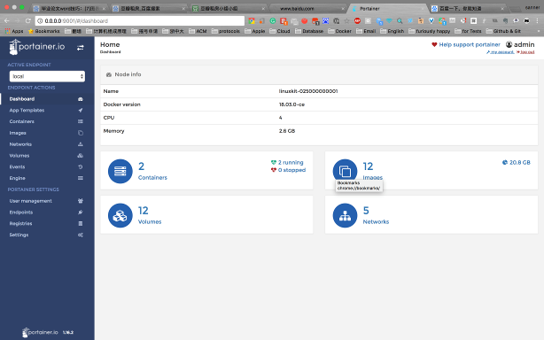

图4-1 portainer管理docker的界面图

## 4.3 docker image的制作和保存

Docker镜像用dockerfile文件生成，image中包含了系统运行的基本环境，达到可以迁移到任何主流系统(windows,Linux,MAC OS)的目的。Dockerhub是docker可以公开上传镜像的仓库，每个账号中有一个镜像可以选择为私有镜像，其余都为公开镜像（image），如果是公有镜像，则联网就可以在任何安装有docker的机器上进行环境的下载以及安装。达到了自动化部署，另外，部署好了之后，容器中的环境相对与本地环境，处于隔离的沙箱中。这也是目前docker流程中标准化的操作方式，如果考虑到系统的安全性等原因，可以选择本地保存镜像，只需导出即可，也可以选择为私有镜像，这样就只能自己的账号才可以下载，但是这种方式也存在一定的安全隐患。同时，公司中如果局域网，也可以自己建立本地仓库，本地仓库上传和下载所需要的镜像，这种方式安全性较高，可操性也较为简单。本人在实验中采取了本地保存的方式，同时也保存了image到自己的dockerhub仓库中进行保管，同时也设置了image的属性为私有。因此只有通过本人的账号和密码才可以登录下载相对应的镜像。Docker在封装底层环境中也加入了jupyter，用来作为互动式的环境。可以通过portainer对docker容器的各项性能进行监视，这也是可以极大的方便之后软件的系统化测试部分，具体界面如下图4-2所示。另外，Jupyter作为交互式的运行环境，以及最后作为软件演示的一部分，具体的效果界面如下图4-3所示。

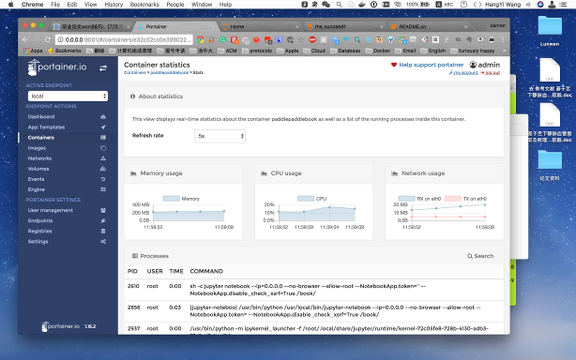

图4-2 实时检测容器画面图

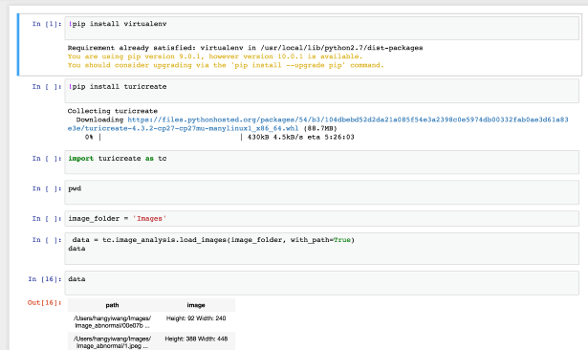

图4-3 jupyter效果图

## 4.4 image上传

本人在dockerhub上注册有账户，通过把最后的镜像上传到代码仓库，可以实现联网即下载环境，自动化进行部署和进行测试。这样可以实现联网即可下载环境的目的。当然，本人也采用了U盘备份的方式，有些特定环境没有网络，因此本人把镜像导出后在也本地保存了一份，可以通过U盘或者蓝牙传输等方式直接拷贝新的系统中进行环境的部署。当然，新的目标环境中需要安装一定版本（最开始的docker因为功能上受限很多，已经基本淘汰）的docker。

## 4.5本章小结

这一章主要是对深度学习过程中模型的训练之后得到的结果进行docker化的封装，将底层的环境以及依赖打包有利于整体环境的迁移部署，以及自动化测试，极大的节省了开发成本以及在底层环境迁移上投入的精力。同时，如果有多人合作开发，也可以减少许多重复性的操作。节省人力和资源。上面简单介绍了docker标准化流程中结合项目的一些具体操作，每一步具体的技术细节不做过多探讨，因为网络上可以查找到大量的文献资料，以及docker的版本也在不断的更新。同时也重点介绍了，为什么项目要引入docker，结合该技术进行开发。Docker在国外已经十分流行主要本人使用MAC OS 13系统进行app的主要开发，公司操作系统为Ubuntu，又学校里主要操作系统为Windows 7或者Windows 10，个人的辅助设备为一台iPad（iOS 13.1），因此，docker可以极大的节省在不同设备，不同平台上切换而导致的开发成本。而且结合docker部分可以极大的方便之后，在云平台上软件的部署应用。因此本人在这一块投入了大量的精力去完善dockerfile以及制作一个属于自己的标准镜像。

# app的设计与制作

## 5.1模型导入

经过深度学习训练后，得到的COMRE ML模型，可以看做一个模型的转换器，它可以将一个 ML Model 格式的模型文件，自动的生成一些特定的类以及方法。一个APP小程序的结构图可以参考下图，其中，Vision自带很多针对检测的功能，本身就能对图片进行一些基础分析，相当于内置了一些Model，另外，Vision也能使用一个你设置好的其它的Core ML 模型来对图片进行一些基本分析。设计的APP模型结构图如下图5-1所示：

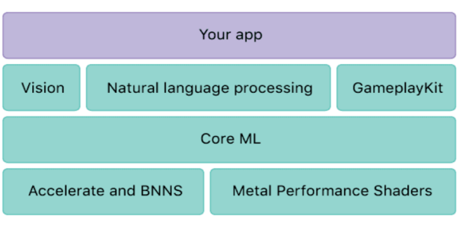

图5-1 App模型结构图

如下图5-2所示，直接用Xcode可以读取模型中的信息，可以看到模型的输入输出相关信息，比如输入图片的大小，输出的具体信息，输入的类型。

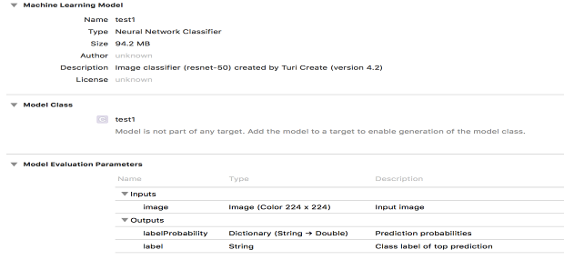

图5-2引入Core ML模型后的信息图

之后查看compile区域可以判断，是否对导入模型之后生成的类和方法进行了编译，同时可以对代码进行完善以及与APP主题部分进行连接，这样操作极为简便，模型的编译后就已经导入了模型的代码，可以直接进行修改完善。同时，右侧Xcode结构图如下图5-3所示：

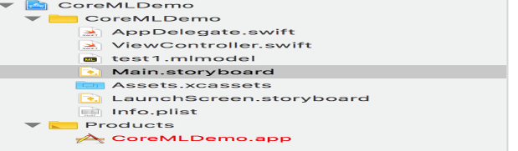

图5-3 引入模型后的APP结构图

## 5.2 界面设计

界面设计主要分为两部分，基础的app进行设计和制作之后，给界面添加相机以及相簿（相当于图片库）的小按钮，方便使用者从相册中选取图片或者可以使用手机的摄像头进行拍照。最后对所有的小组件，以及app本身的界面进行尺寸和设计优化，方便最后呈现出一个较好的效果。同时给各种小组件增加相应的使用权限，确保实际使用中可以使用。

## 5.3 代码测试与完善

本课题最终采用手机客户端的方式，简单实现了舌下静脉自动采集与识别分析系统，主要是考虑到大部分人都以使用手机为主，因此简单设计了舌下静脉的主要识别功能。该系统还有许多有待完善之处，日后可以慢慢添加修改，比如云平台的接入，界面的美化，病人的个人数据档案的数据库建立以及与云平台的对接，在该系统中可以进行图片拍摄操作，极大的方便了应用系统的数据采集和推广，以及进一步建立医疗大数据作为一个基础和平台，连接病人的图像数据库或者云平台的大数据库之后，可以极为方便的进行获取离线的数据，同时也可以从数据库中分析得到的原始图像是否符合操作需求以及给病人一个合适的相关建议。另外，该系统采用深度自学习技术，使用者即为容易上手，直接可以学习操作并且完美的对各种细节进行了封装，像一个黑盒子一般只需要放进一张图片（输入），就会获得一个结果（输出），做到了把复杂的事情简单化的操作。同时，舌下静脉的原始图像经过处理，识别，得到舌下静脉的具体特征值和识别结果，可以有专业的医生进行分析并且判断，这也是极为宝贵的医学素材，有利于建立庞大的医学图像数据库。

对于手机中简单的识别的主界面如下图所示，其中有两个按钮，系统在XCODE中运行可以建立ios客户端的模拟器，可以选择使用具体型号的系统，可以实现在苹果的相关平台上进行显示，可以在mac,ipad,ios手机上运行（模拟器），实际上传因为需要app store的审查，时间较长，预计也可以推迟面向市场的产品，app中主要为两个按钮，一个为相机按钮：可以实现基础的拍照功能，这样可以实现简单的拍摄从而进行采集图片样本的信息，十分简便，同时也去除了大量重复性的采集工作，同时手机是使用最为广泛的客户端，也为数据库的丰富和建立具有极大的意义。也许之后可以推动性建立医疗大数据平台的统一数据库，这会对国家乃至世界都具有极大的意义。另一个按钮为图片库按钮，系统建立时默认已经放入了一些图片。从图片库的按钮中，可以看到初始化放入的图片，同时，使用者也可以选择喜欢的图片或者认为可以进行识别的图片进行分析与判断。该主界面中包含了拍摄，图片库二个主要部分的按钮，同时界面进行了简单的排版设计，打开模拟器，运行后可以进入系统，之后显示主界面，系统界面如下图5-4所示，系统中设计了拍照功能，同时也实了在线采集与离线采集的不同功能，在线采集可以实现与云端数据库平台的连接从而进行实际样本的采集工作，另外，离线获取则表示，将采集好的图像，放到图片数据库中，同时联网时会自动分析并且同步，与云端的数据库想呼应，从而实现自动备份与保存的目的，同时，也可以在联网时对数据库中的舌下静脉图像进行载入；关于图像样本的预处理模块，因为采用的是matlab模板，直接使用服务器上的matlab进行操作，这需要用户在云端注册一个账户同时也可以方便查询，用户的个人健康舌下静脉数据库放在云平台，默认以云平台的数据库为主要样本数据。对于舌下静脉图片样本，从采集，到处理，到特征识别提取与最后结果显示返回的整个过程如下图5-4所示，为改软件最终的效果图,界面时采用的模拟器界面为iphone 7plus，界面比较简洁，容易上手，同时也封装了主要的分析过程，该app系统简单实现了与舌像的采集并且分析，最终的识别结果如下图5-5所示。同时也在模型阶段就对舌下静脉图像样本数据进行了识别与提取，如果需要详细的观察自己设下静脉的一些特征客观化数据，可以登录云平台，并且可以选择是否上传自己的图片样本数据到云端数据库并且，也可以在线咨询专业的医生询问相关的建议，该系统经过分析和大量试验，已经得到了一个较高的识别度，但是最后的结果和建议仅供参考，系统中实现了基础的功能模块，这为今后的完整系统提供了基本框架。同时云端数据库获得的大量图片数据也具有极大的意义和实用价值。

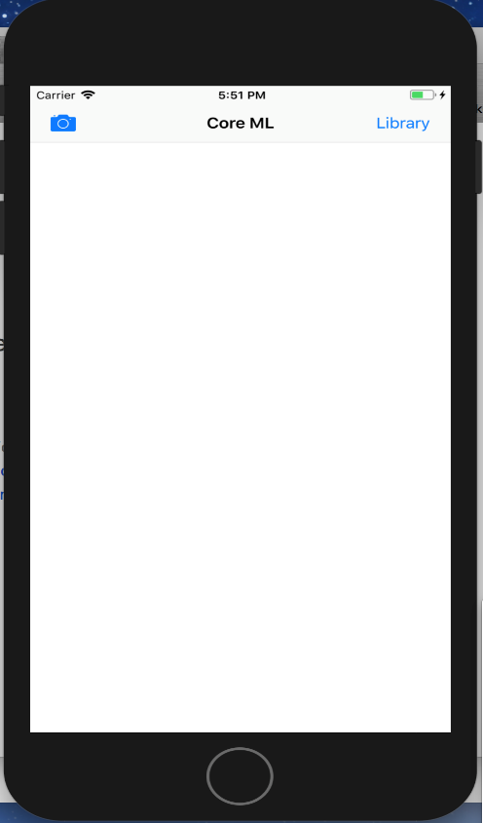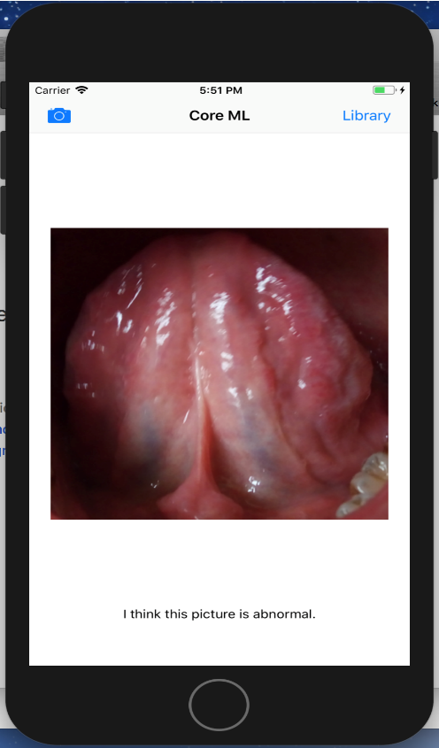

图5-4舌下静脉分析界面图

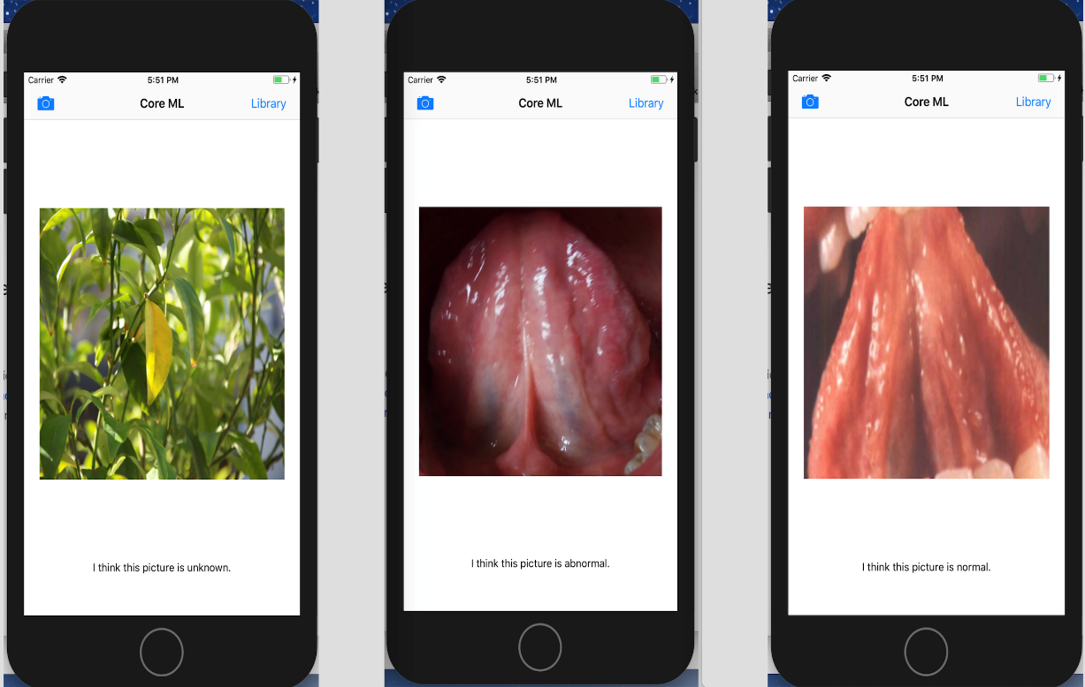

图5-5 设别结果示例图

## 5.4本章小结

在这一部分，首先进行了app的界面设计和优化，制作了基本的相册功能和拍照设计。可以将拍到的图片样本，保存到云端的数据库中，同时有助于建立私人的健康档案。另外，为了最后软件的制作，学习了一些swift的基础知识。

通过对最终的识别结果，可以交给经验丰富的医生，进行判断，从而可以对比分析，判断最后的识别结果是否较好。经过大量实验测试，发现健康和疾病识别与分类的效果较好，并且给以给病人一定的建议，平均分类准确度甚至可以达到96%左右，说明了舌下静脉这一特征对疾病的基本诊断和分析是有意义的。

最后对设计的小app进行分析优化，打算推出实用版本到市场，可以方便大众自己进行舌下静脉的分析诊断，同时可以建立自己的舌下静脉数据库。该app实现了舌像系统和数据采集，分析的统一。方便使用，像一个黑盒子一般，最终只反馈给使用者一个深层次的结果。界面简单清楚，实现了设下静脉的识别和辅助诊断的主要功能。

# 总结

本课题是通过舌下静脉的识别，提取，分割进行是否健康的病理性研究，主要过程为图片数据的采集，图片样本的整理归类，样本预处理，图像识别提取， 以及健康状况分析几个方面，最终结合深度学习技术制作出了一个小型的app系统并且加以运用。本项目 的主演研究内容和参考价值主要突出表现在以下几方面：

一方面，可以为通过对样本图像进行一个基础分析和判断，进行了样本的归一化并且进行了分类，除去大量干扰性较强的图片用来作为深度学习模型的输入数据。实现了对采集样本的分割，并可以得到 比较完整的舌下静脉的分割结果，并且在训练模型时可以进行最终达到一个较好的识别效果。同时极为创新的将底层环境结合docker进行封装和发布，方便代码的共享和测试，同时也有助于项目在不同的平台上进行开发。

另一方面，其二可以对深度学习模型进行选择并且进行训练，从300多幅舌下静脉的图像样本中提取并且识别了舌下静脉。同时对导入的深度学习模型提取代码后，进行界面优化。同时对最终形成的一个app进行测试并且分析识别的结果。

虽然，本课题通过结合深度学习模型制作app最终达到了一个较好的实验效果，但是实验开始时样本数量较少，且大量用手机拍摄的图片可能存在远近不一，光照不同，以及小幅度的角度偏差，尽管之后对图像的预处理已经尽可能的减小了这些干扰因素，但是最初的原始误差无法消除。实验分析，舌下静脉这一特征对于辅助诊断疾病效果较好，但目前仍然存在许多有待改进之处。本来计划docker对整个项目的封装，但是难度较大，因为最终实现的小程序为app的形式，docker没有iOS操作系统的应用，因此仅仅对底层环境进行了封装，但是也极大方便了整个项目在不同平台的开发，以及整个项目在测试和部署时也可以节省很多重复性的流程和工作。App仅仅设计了最实用的拍照和相册读取照片的小功能，这在之后的设计中还有待进一步的完善。但是程序的主要功能已经实现而且可用性较强。最后，该项目还可以结合当代流行的云服务，进行更深一步的大数据应用。可以在上面开发数据采集，建立云数据库，病人可以自己选择建立私人或者公共的健康档案，将自己的舌下静脉图片数据进行分享或这上传到云平台进行永久的保存。本课题通过分析与识别舌下静脉，进行分析判断是否健康，以及给出针对性的建议，并且最终制作成为一个方便的app,同时可以将取得的图片进行保存并且上传到数据库中。最终的结果可以辅助由医生进行诊断，对疾病的预防和分析有一定的价值，对于数字化医疗也有一定的推动作用。另外，本项目开始就采用了对底层进行docker封装的方式，某种程度方便了该项目以后在不同平台的改进和推广。另外，该课题还有细节部分需要细细完善和优化。针对舌下静脉的分析和探究也有许多值得深入分析与研究之处。同时本项目结合了中医和当代最为流行的深度学习技术，具有极大的参考价值和发展意义。

# 参考文献

1. 袁洁.糖尿病舌下脉络观察200例[J].中外妇儿健康：学术版，2011，19(6): 10-11.
2. 张宁，邓华亮.舌下络脉与肝硬化相关性的临床观察[J].中国医学创新，2015, 9: 96-97.
3. 吴朦，胡镜清.舌下络脉诊法及其在血瘀辨证中的应用研究[J].环球中医药，2015, 8(6): 646-649.
4. 潘颖.舌下络脉诊法与血瘀证相关疾病诊断的研宄概况[J].中国当代医药，2014, 21(26): 194-196.
5. 戚沁园，林燕佳，陈长青.中医舌诊客观化方法的研宄进展[J].中国中医急症，2013,22(9): 1565-1567.
6. 闫子飞.面向中医舌诊的舌下静脉特征获取与分析[D].哈尔滨工业大学， 2010.
7. 张志顺，刘勇.基于动态阈值和修正模型的舌体提取算法[J].计算机与现代化，2014 (11): 49-52.
8. 陈善超，符红光，王颖.改进的一种图论分割方法在舌像分割中的应用[J].计算机工程与应用，2012, 48(5): 201-203.
9. 覃武星，李斌，岳小强.一种基于初始化Snake轮廓线的混合舌图像分割算法[J].中国科学技术大学学报，2010, 40(8): 807-811.
10. Ling Z，Jian Q. A Tongue-images Segmentation Method Based on Local Restoration and Watershed Algorithm [J]. Chinese Journal of Biomedical Engineering，2010, 19(1): 1-7.
11. Li W，Yao J，Yuan L，et al. The segmentation of the body of tongue based on the improved level set in TCM[M]//Life System Modeling and Intelligent Computing. Springer Berlin Heidelberg, 2010: 220-229.
12. Cui Z，Zhang H，Zuo W. Interactive Tongue Body Segmentation[C]//International Conference on Medical Biometrics. IEEE, 2014: 26-31.
13. Shi M J, Li G Z, Li F F. C2G2FSnake: automatic tongue image segmentation utilizing prior knowledge[J]. Science China Information Sciences，2013，56(9): 1-14.
14. Ning J, Zhang D, Wu C? et al. Automatic tongue image segmentation based on gradient vector flow and region merging[J]. Neural Computing and Applications, 2012,21(8): 1819-1826.
15. Cai Y. A novel imaging system for tongue inspection[C]//Instmmentation and measurement technology conference proceedings. IEEE, 1999, 2002, 1: 159-164.
16. 王榕平，陈利铭，林宝桑等.1463例正常人舌下静脉观察分析[J].福建中医 药，1986, 6(5): 39-40.
17. 王发渭，刘毅，林明雄.112例冠心病人舌下络脉的观察分析[J].中国中医药 信息杂志,2004, 11(4): 323-325.
18. 杨亚平，钱峻，詹臻等.糖尿病血管病变的舌下络脉观察及特点分析[M].南京 中医药大学学报，2008, 24(6): 370-372.
19. 杨卫红，杨亚平，王嫒等.舌下络脉诊法临床研宄进展[J].甘肃中医，2010 (1): 73-75.
20. 史学茂，谭京海，高明英等.糖尿病患者舌下静脉临床意义初探[J].辽宁中医 杂志，2008, 35(7): 975-976.
21. 刘兴忠，史学茂，谭京海，高明英，张兆航，史达.糖尿病患者舌下静脉与血 瘀证相关意义的研宄[C].临床与基础,2010: 3.
22. Pham B L, Cai Y. Visualization techniques for tongue analysis in traditional Chinese medicine[C]//Medical Imaging 2004. International Society for Optics and Photonics, 2004: 171-180.
23. Watsuji T, Arita S, Shinohara S, et al. Medical application of fuzzy theory to the diagnostic system of tongue inspection in traditional Chinese medicine[C]// International on Fuzzy Systems Conference Proceedings. IEEE, 1999, 1: 145-148.
24. Watsuji T, Arita S. Estimation for Diagnostic Information of the Tongue Inspection Using a Fuzzy Theory. [C]// Proceedings of the 9th Annual Meeting of Biomedical Fuzzy Systems Association. 1996: 86-89.
25. Takeichi M, Sato T. Computerized color analysis of "xue yu" (blood stasis) in the sublingual vein using a new technology [J], The American journal of Chinese medicine, 1997, 25(02): 213-219.
26. Hoover A, Kouznetsova V, Goldbaum M. Locating blood vessels in retinal images by piecewise threshold probing of a matched filter response[J], Transactions on Medical Imaging. IEEE, 2000, 19(3): 203-210.
27. Yan Z, Ding H, Li N. Automatic Segmentation of Sublingual Excrescences in Color Sublingual Images[C]//Intemational Conference on Medical Biometrics (ICMB). ffiEE, 2014: 85-89.
28. 张纬博.中医舌诊中舌下络脉特征提取与分析研宄[D].厦门大学，2011.
29. 郑舜仁，蒋依吾，陈建仲，等.中医舌诊计算机化舌下络脉特征擷取及分析[J]. 苏州大学学报：医学版，2005, 25(3): 426-430.
30. 孙丹萍，吴佳，张永红，等.基于特征聚类的舌下络脉自动提取方法[J].中国
31. 生物医学工程学报，2008, 27(2): 265-269.
32. 闫子飞，王宽全，李乃民.基于贝叶斯决策论的自适应舌脉分割方法[J].高技 术通讯，2007, 17(5): 453-457.